Configuratieoverzicht

Click or tap here to enter text.

# Versiebeheer

|  |  |  |  |
| --- | --- | --- | --- |
| Datum | Versie | Wie | Wijzigingen |
| 27-05-2020 | 1 | Max van den Boom | Aangemaakt |
|  |  |  |  |
|  |  |  |  |
|  |  |  |  |

Inhoudsopgave

Versiebeheer 2

Inleiding 4

Over dit document 4

Over het project en de opdrachtgever 4

Softwarecomponenten ontwikkelomgeving 4

Hardwarecomponenten ontwikkelomgeving 4

Testen ontwikkelomgeving 4

Instellingen en wijzigingen 4

# Inleiding

## Over dit document

Dit document beschrijft hoe de ontwikkelomgeving moet zijn ingericht zodat de software kan worden gerealiseerd. Het gaat hier om alle aspecten die nodig zijn voor de ontwikkelomgeving. Dit document is beschreven voor het geval dat de bestaande ontwikkelomgeving niet meer zou functioneren of als er in de toekomst wijzigingen aan de applicatie moeten worden doorgevoerd. Met behulp van dit document kan er een nieuwe omgeving worden opgezet.

## Over het project en de opdrachtgever

Dit project wordt gemaakt vanuit TrickyTronix. Dit is een bedrijf dat zich richt op het ontwikkelen van embedded systems oplossingen. Mijn opdracht gever voor deze opdracht is DomusTech. De contactpersoon vanuit dat bedrijf is D. Carlsberg. De oplossing die hun voor ogen hebben is een systeem waar zei met een display de informatie kunnen uitlezen die wordt gemeten door 2 sensors. 1 voor het water tempratuur en 1 voor de buitentempratuur. Deze worden tevens ook laten zien op een web interface die ze kunnen bereiken met hun telefoon.

# Softwarecomponenten ontwikkelomgeving

Dit project is hardware based maar er zijn wel een aantal software componenten die ik ga gebruiken.

1. Arduino IDE versie 1.8.12
2. Xampp webserver   
   a. Apache

b. MySQL database

3. PHPstorm versie 2019.3.4

# Hardwarecomponenten ontwikkelomgeving

Aangezien dit een hardware based project is houdt het in dat ik heel veel hardware componenten heb.

1. Arduino Uno R3
2. Arduino W5100 Ethernet shield
3. LCD display 20x*4 karakters met i2c backpack
4. DS18B20 TO-92 Thermometer temperatuur sensor
5. AM2320 Thermometer temperatuur en vochtigheid sensor
6. RGB led
7. Breadboard draden
8. 4.7k Ohm weerstand

# Testen ontwikkelomgeving

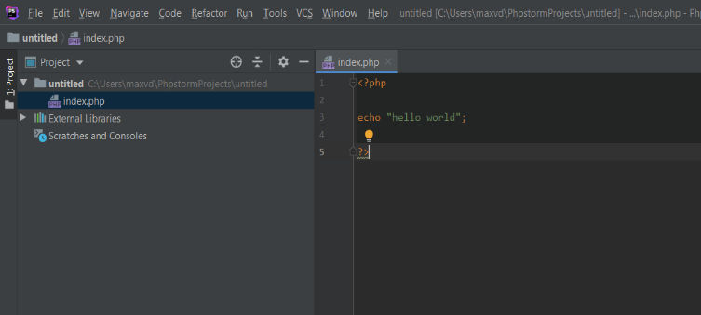Om alle software matige dingen te testen heb ik een 2 kleine programma’s gecodeerd om te kijken of beide Ide’s correct werken.

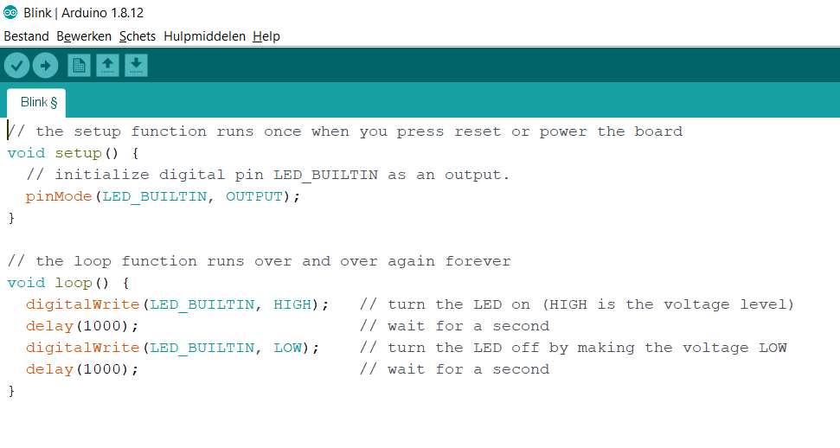

Beide programmas doen het correct. Met het programma wat ik in de Arduino IDE heb gemaakt heb ik ook meteen de Arduino getest. Deze werkt tevens ook correct. De rest van de hardware matige onderdelen heb ik 1 voor 1 getest op de werkende Arduino. dit heb ik gedaan door voor elk stukje hardware zijn eigen code te schrijven. Hieronder staan screenshots van de RGB en LCD display en de een van de sensoren

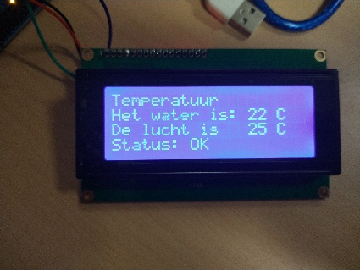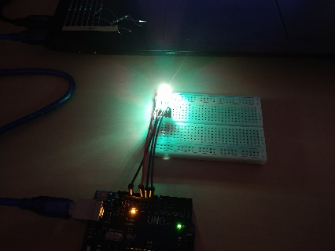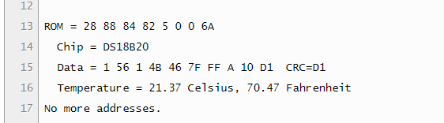

# Instellingen en wijzigingen

Voor beide IDE’s is er niks verandert in de instellingen. Er zijn tevens ook geen extensions geinstalleerd. Voor de hardware matige onderdelen heb ik 2 dingen gedaan. Ik heb aan de water temperatuur meter een kabel gesoldeerd zodat deze volledig in het water kan zitten. Voor de lcd heb ik 4 kabeltjes aan de i2c backpack gesoldeerd zodat ik niet met jumper kabels hoef te werken.